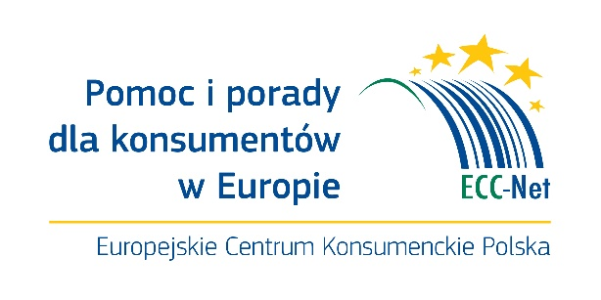

Informacja prasowa
15/06/2022

#NaUrlopie - wakacyjne rady w środy!

Europejskie Centrum Konsumenckie i Urząd Ochrony Konkurencji i Konsumentów w ramach wspólnej akcji #NaUrlopie - radzą, jak sprostać wakacyjnym problemom w podróży!

Do końca lipca - w każdą środę w mediach społecznościowych ECK i UOKIK będą pojawiać się porady urlopowe dla konsumentów!

Dowiesz się z nich m.in. że:

Zastrzeżenia, co do jakości hotelu należy zgłosić od razu na miejscu - zbierz dowody – zrób zdjęcia lub nagraj filmy. Złóż pisemną reklamację – do menedżera lub właściciela!

„Ostatni dostępny pokój w tej cenie” na jednym portalu nie musi oznaczać, że inny pośrednik w swojej ofercie nie posiada podobnych pokoi, w równie atrakcyjnych cenach.

W przypadku opóźnienia lotu o więcej niż 2 godziny linia lotnicza powinna Ci zapewnić posiłek i wodę.

Uszkodzenie lub opóźnienie bagażu musisz zgłosić na lotnisku i zachować raport PIR – w innym wypadku przewoźnik może odrzucić Twoją reklamację.

Należy dokładnie obejrzeć wynajmowany samochód, również wewnątrz – wszelkie usterki wpisz do protokołu odbioru i poproś pracownika wypożyczalni o podpis.

Jeżeli biuro podróży podniesie cenę wycieczkę o więcej niż 8 proc. w stosunku do ceny początkowej – możesz odstąpić od umowy i zażądać zwrotu zaliczki.

Podróżując ze zwierzęciem domowym – musisz sprawdzić restrykcje wjazdowe do danego kraju i upewnić się, czy Twój pupil nie podlega kwarantannie.

Obserwuj nas w mediach społecznościowych i dowiedz się więcej już dzisiaj!

Facebook: https://www.facebook.com/EuropejskieCentrumKonsumenckie/

Instagram: @uokikgovpl

Twitter: https://twitter.com/UOKiKgovPL oraz https://twitter.com/ECCPoland

Pomoc w rozwiązaniu sporu

Problem z polskim przedsiębiorcą:

801 440 220 lub 22 290 89 16 – infolinia konsumencka

E-mail: porady@dlakonsumentow.pl

Rzecznicy konsumentów – w twoim mieście lub powiecie

Wojewódzkie inspektoraty Inspekcji Handlowej

Problem z przedsiębiorcą z innego kraju UE, Norwegii, Islandii lub Wielkiej Brytanii:

Europejskie Centrum Konsumenckie: https://konsument.gov.pl/skarga-do-eck/

Dodatkowe informacje:

Europejskie Centrum Konsumenckie
Tel.: 22 55 60 473
E-mail: joanna.izdebska@konsument.gov.pl
Twitter: @ECCPoland
Facebook: @Europejskiecentrumkonsumenckie
Aplikacja ECC-Net Travel
konsument.gov.pl

Europejskie Centrum Konsumenckie (ECK) należy do Sieci Europejskich Centrów Konsumenckich (ang. ECC-Net), służących pomocą konsumentom w całej UE. Europejskie centra konsumenckie bezpłatnie informują konsumentów o ich prawach w Unii Europejskiej oraz pomagają w polubownym rozwiązywaniu sporów transgranicznych z przedsiębiorcami mającymi siedziby w UE, Norwegii oraz Islandii. Konsumenci mogą zgłaszać do ECK swoje pytania i skargi na nieuczciwe praktyki np. zagranicznych biur podróży, hoteli, linii lotniczych, wypożyczalni samochodowych, czy sklepów internetowych drogą telefoniczną (22 55 60 600), poprzez e-mail (ECCNET-PL@ec.europa.eu) lub osobiście odwiedzając siedzibę centrum w Warszawie przy Pl. Powstańców Warszawy 1

Niniejsze działanie otrzymało dofinansowanie Unii Europejskiej.
Treść informacji prasowej przedstawia poglądy autora i stanowi jego wyłączną odpowiedzialność; w żaden sposób nie odzwierciedla poglądów Komisji Europejskiej i/lub Europejskiej Rady ds. Innowacji i Agencji Wykonawczej ds. Małych i Średnich Przedsiębiorstw (EISMEA) ani innego organu Unii Europejskiej. Komisja Europejska i/lub Agencja Wykonawcza nie ponoszą odpowiedzialności za wykorzystanie zawartych na niej informacji.

